Videreudviklingsaftale vedr. e-TL
VUA 2023-034 – Tilføjelse af Apple Pay ikon som betalingsmulighed

Mellem
Domstolsstyrelsen, Store Kongensgade 1-3, 1264 København K, CVR 21 65 95 09 (herefter Kunden)
Og
Netcompany A/S, Strandgade 3, 1401 København K, CVR 14814833 (herefter Leverandøren)

Beskrivelse
Identifikationsnummer | VUA 2023-034
Resume af ændringen | Apple Pay ikon tilføjet som betalingsmulighed
Områder der påvirkes | Tinglysning.dk: X | Sagsportal: | S2S: | Andet:

Kundens krav og beskrivelse af de forretningsmæssige ændringer
Apple Pay bliver en betalingsmulighed på Tinglysning.dk, derfor skal Apple Pay ikonet tilføjes til Tinglysning.dk.
Leverandørens løsningsbeskrivelse
Der bliver tilføjet Apple Pay ikon i bunden af Angular og JSF siderne hvor der i forvejen er ikoner for betalingsmuligheder, dette drejer sig umildbart om samtlige sider på nær ved forespørgsel på Fast ejendom og Andelsboliger uden logind.
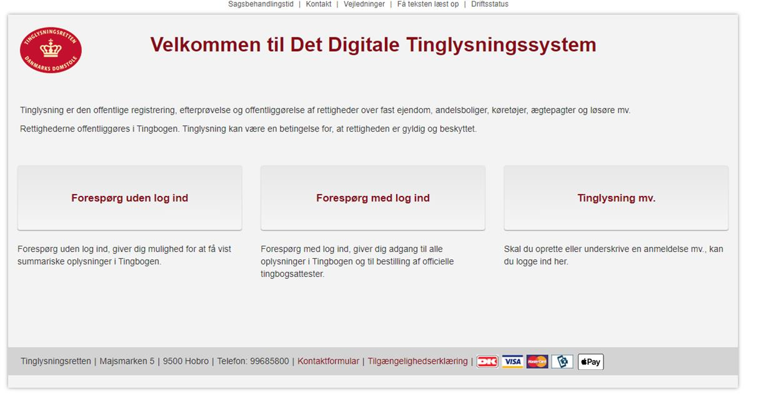
Figur 1: Skitse af forsiden med Apple Pay ikon indsat
Denne skitse er hvordan det kommer til at se ud på Angular siderne. Bunden af JSF siderne ligner meget bunden af Angular siderne og Apple Pay ikonet vil derfor blive tilføjet samme sted. Udover indsættelsen af ikonet skal der, desuden være en tekst som kommer frem når man holder musen over ikonet på begge sider. Denne tekst skal være ”Du kan betale med Apple Pay her.

